# Trenje – priprema za vježbu

1. Skicirajte dijagram slobodnog tijela sila koje djeluju na mobitel dok ga gurate preko stola i kreće se konstantnom brzinom. Za svaku od tih sila napišite odgovarajuću formulu.

2. Kako će se mobitel kretati ako smanjite silu kojom ga gurate? Skicirajte dijagram sila za taj slučaj.

Privežite jedan kraj elastične trake na maskicu od mobitela, a drugi kraj za neko čvrsto tijelo, pazeći da traka bude horizontalna sa stolom. (A).

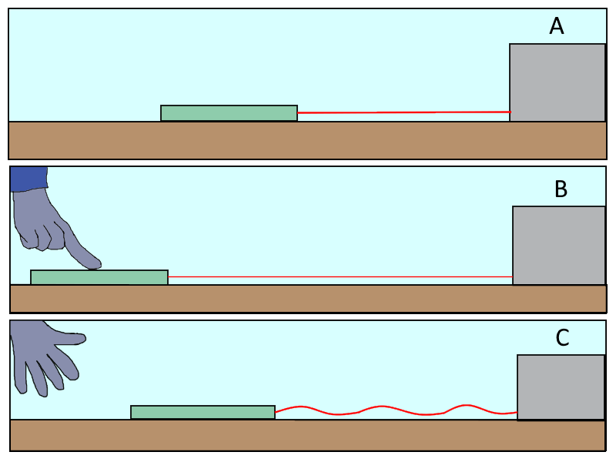Izvucite telefon iz položaja ravnoteže (B) i pustite ga da klizi po stolu (C) i da se sam zaustavi (u par pokušaja testirajte koliko možete izvući mobitel iz položaja ravnoteže bez da se mobitel sudari s tijelom za koje je privezan ili padne sa stola). Namjestite gibanje tako da mobitel kliže pravocrtno i da se ne zapetljava u elastičnu traku.

3. Skicirajte kako očekujete da će izgledati *a* – *t* graf za to gibanje.

Kada ste usavršili gibanje mobitela, u aplikaciji *Phyphox* pokrenite mjerenje *Acceleration with g* i snimite gibanje.

4. Skicirajte dobiveni graf.

5. Odgovorite na sljedeća pitanja uz pomoć grafa iz *PhyPhoxa*:

U kojem smjeru na vašem mobitelu djeluje akceleracija sile teže?

U kojem smjeru nema značajnih promjena u akceleraciji?

U kojem smjeru vidite najveće promjene u akceleraciji?

Označite na slici ispod $x, y$ i $z$ smjer senzora u vašem mobitelu.

Slika koja sadrži osobu, držanje, ruku, unutarnji prostor

Opis automatski generiran

Koje sile djeluju na mobitel tijekom gibanja?

Je li elastična sila koja djeluje na mobitel konstantna?

Napišite izraz za elastičnu silu. Kako ona ovisi o položaju? Koje je značenje minusa u izrazu za elastičnu silu?

Je li sila trenja koja djeluje na mobitel konstantna?

Mijenja li se akceleracija mobitela kada na njega djeluje samo sila trenja? Zašto?

Označite pitanja 6, 7 i 8 na dijagramu kojeg ste skicirali u pitanju 4.:

6. Označite na grafu vrijeme kada je mobitel pušten, kada ima maksimalnu akceleraciju, kada ima maksimalnu brzinu i vrijeme kada se mobitel prestane gibati.

7. Označite na grafu dio gibanja u kojem istovremeno djeluju elastična sila i sila trenja.

8. Označite na grafu dio gibanja u kojem djeluje samo sila trenja.

9. Skicirajte dijagram sila za dijelove gibanja u kojima je:

Akceleracija maksimalna

Akceleracija nula

Akceleracija konstantna

Opišite ovo gibanje. Koje sile djeluju u kojem trenutku? Kolika je akceleracija u kojem trenutku? Zašto akceleracija raste, pada ili je konstantna?